От гриппа защищено уже порядка 20 % населения Нижегородской области

На 41 неделе (08.10.2018-14.10.2018) на территории Нижегородской области отмечается сезонный подъем заболеваемости ОРВИ, обусловленный респираторными вирусами не гриппозной этиологии.
По результатам мониторинга за циркуляцией респираторных вирусов за прошедшую неделю вирусов гриппа не обнаружено.
В структуре положительных находок вирусы парагриппа составили 16,6%, риновирусы – 50%, другие возбудители не гриппозной этиологии – 33,4%.
Управлением Роспотребнадзора осуществляется мониторинг за иммунизацией населения против гриппа. Для иммунизации населения применяются вакцины, содержащие актуальные для будущего эпидсезона штаммы вирусов гриппа, рекомендованные Всемирной организацией здравоохранения: A/Michigan/45/2015 (H1N1)pdm09, A/Singapore/INFIMH-16-0019/2016 (H3N2) и B/Colorado/06/2017 (линия B/Victoria/2/87). Два последних из них ранее широко не циркулировали и включены взамен вирусов гриппа А/ Hong Kong / 4801/2014 (H3N2) и B/Brisbane/60/2008), которые входили в состав вакцин предыдущего эпидсезона.
На 12.10.2018 за счет средств федерального бюджета привито более 131,5 тыс. детей и порядка 490 тыс. взрослых. Суммарно привито более 622,5 тыс. человек (порядка 20% от численности населения области).
Ситуация находится на контроле Управления Роспотребнадзора.
Управление Роспотребнадзора напоминает, что сейчас оптимальное время для вакцинации против гриппа, и рекомендует нижегородцам позаботиться о себе и своих близких и сделать прививку против гриппа, в которую входят актуальные в этом сезоне штаммы вируса гриппа. Сделать прививку можно в вакцинальных центрах.
С 1 по 15 октября в Управлении Роспотребнадзора и ФБУЗ «Центр гигиены и эпидемиологии в Нижегородской области» организовано консультирование населения по вопросам профилактики заболеваемости гриппом и ОРВИ.
Звонки от жителей по будням по телефонам: 432-29-55, 8(910)100-14-66 принимают специалисты отдела эпидемиологического надзора Управления; по телефону – 430-16-89 – специалисты ФБУЗ «Центр гигиены и эпидемиологии в Нижегородской области».

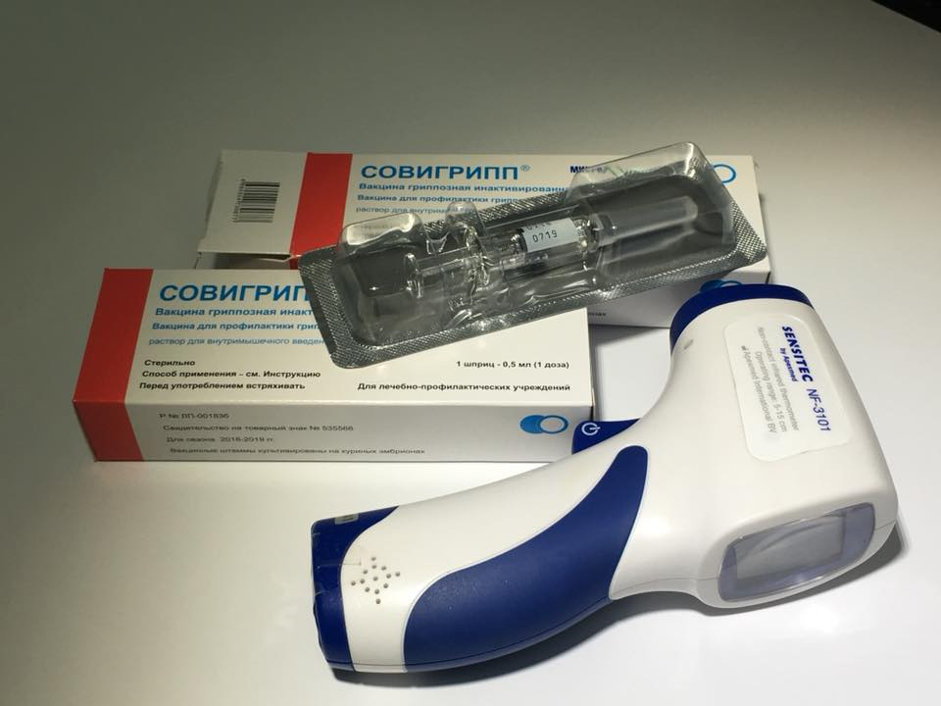

В период с 01.10.18г. по 15.10.18г. Управлением Роспотребнадзора по Нижегородской области и ФБУЗ «Центр гигиены и эпидемиологии Нижегородской области» организовано консультирование граждан по вопросам профилактики гриппа и ОРВИ по телефонам горячих линий.
В рамках «горячей линии» специалистами дано свыше 160 консультации. Наибольшее количество вопросов, по которым были даны разъяснения и консультации касались вакцин против гриппа (состав, совместимость с другими вакцинами, производитель, эффективность, наличие вакцин в медицинских организациях) - 63,2% от всех поступивших вопросов.
Также нижегородцы интересовались вопросами иммунизации против гриппа и эпидемиологической обстановкой на территории Нижегородской области (29%).
На 42 неделе (15.10.2018-21.10.2018) на территории Нижегородской области заболеваемость ОРВИ стабилизировалась на уровне сезонных показателей, обусловленная респираторными вирусами не гриппозной этиологии.

